1. 针对AutomataTest.cpp，CRSetTest.cpp，RFATest.cpp，StateRelTest.cpp，StateSetTest.cpp，StateTo(StateSet)Test.cpp，ThompsonTest.cpp，TransTest.cpp 文件首部的“//#include "../stdafx.h" // fatal error C1010: 在查找预编译头时遇到意外的文件结尾。是否忘记了向源中添加“#include "stdafx.h"”? #include "stdafx.h" // 虽然在Test目录下无此文件，但是却骗取了编译器，无上述错误了” ，更改解决方案头文件搜索路径，如下图：

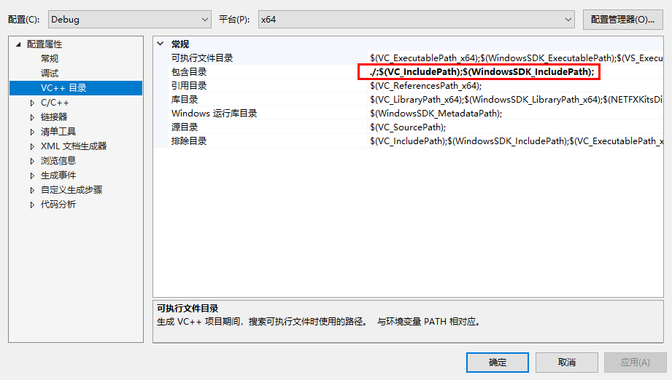

　　未在源代码中注明

1. 将解决方案更改为可以在Linux系统编译，去除所有 “.cpp” 文件内的”#include "stdafx.h"”，此文件是微软公司的Visual Studio 开发环境所特有的头文件，Linux系统无需使用。

　　未在源代码中注明

1. 由于原解决方案为Visual Studio 创建，根据谷歌C++风格指南，1.2节(<https://zh-google-styleguide.readthedocs.io/en/latest/google-cpp-styleguide/headers/#self-contained>)，去除头文件首部的” #pragma once”，按照” <PROJECT>_<PATH>_<FILE>_H_”编写头文件保护。

已在源代码中添加

1. 编写Makefile，参考博客<https://blog.csdn.net/xiaoshuai537/article/details/79340153>

　　文件已经添加至解决方案文件夹

1. 使用 g++ 编译器，开启全部警告的情况下，[DFA.h](https://github.com/BDZNH/XidianAutomata/commit/7dde75560bc3d80891ab2ab649c6c20822e95a7d#diff-23ba58207138ac95ebeaf408a6ad5146) 文件会出现警告

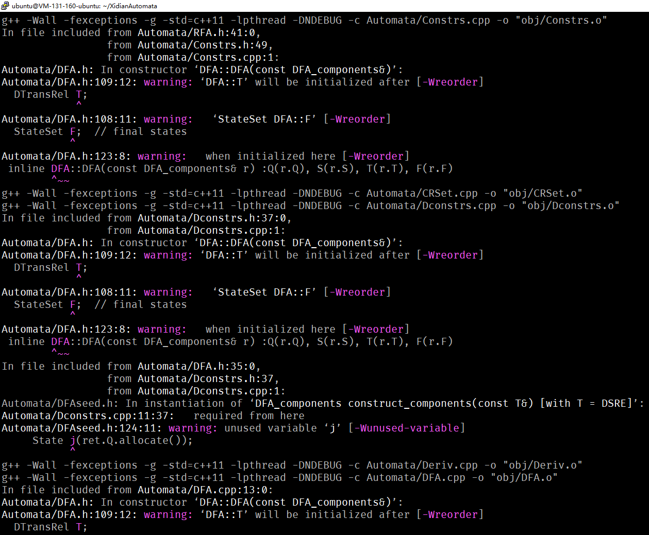

警告“warning: ‘DFA::T’ will be initialized after [-Wreorder]”为初始化列表中，初始化顺序与变量声明不一致时触发，可以通过更改初始化列表初始顺序或者更改变量声明顺序来进行更正。

　　已经在源代码中更改并注明

1. 在文件[Deriv.cpp](https://github.com/BDZNH/XidianAutomata/commit/502800ed65c94b726f3057e846086e8f93a2c5db#diff-9271698db9bbbfffcdb67bbbe428d1e6) 的 51、124、423行和文件[RE.cpp](https://github.com/BDZNH/XidianAutomata/commit/502800ed65c94b726f3057e846086e8f93a2c5db#diff-b5cf9ed77d5f4ee0caf30d4215e88641) 的88行，均有警告” warning: 'ret' may be used uninitialized in this function [-Wmaybe-uninitialized]|”，意思为可能返回未初始化的变量。

暂未更改，仅仅在源代码中注明。

1. 在文件[TransImpl.cpp](https://github.com/BDZNH/XidianAutomata/commit/0709b33bd7cbb757dd7ea0114fc90125e5b92dc6#diff-1948d9a5e78ebf329dc46705d0c68140) 的39行，” delete data; ” 语句中，data变量指向数组的指针变量，应当使用 “delete[]data; ”

为了在Linux正常显示中文，更改[RE.cpp](https://github.com/BDZNH/XidianAutomata/commit/0709b33bd7cbb757dd7ea0114fc90125e5b92dc6#diff-b5cf9ed77d5f4ee0caf30d4215e88641) [StateSetTest.cpp](https://github.com/BDZNH/XidianAutomata/commit/0709b33bd7cbb757dd7ea0114fc90125e5b92dc6#diff-2a3743d6813f69f50f91d9e797e8a09e) 文件编码为 UTF-8 ，实测Visual Sutdio、GNU-GCC、mingw-w64、clang编译器编译通过。